**Bonne adhérence hivernale et grande fiabilité**

**Pneus Nokian Weatherproof toutes saisons – Sécurité et confort de conduite toute l’année**

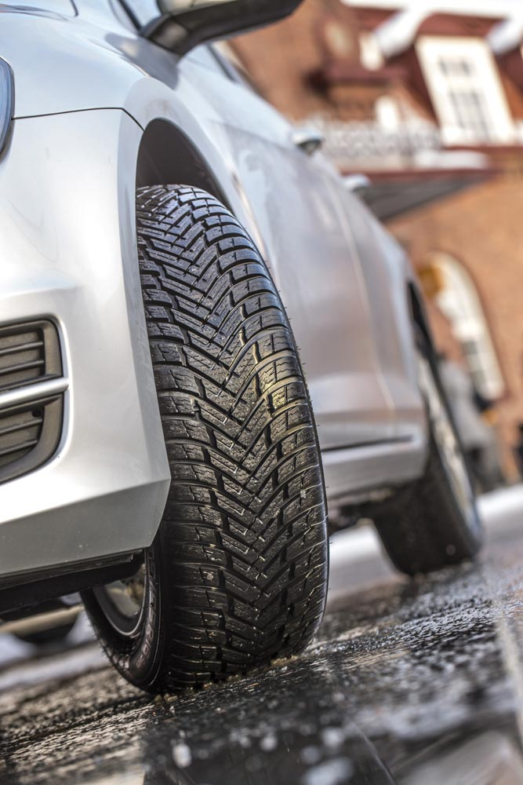  
La nouvelle gamme de pneus hiver Nokian Weatherproof ultra-performante signe la fin du changement de pneus au printemps et à l’automne, une opération pénible pour chaque conducteur. Ces produits incarnant le concept révolutionnaire toutes saisons de Nokian Tyres allient la sécurité hivernale à laprécision de conduite et l’excellente maniabilité des pneus été Nokian. Les innovations de pointe du fabricant de pneus le plus nordique du monde donnent à la gamme Nokian Weatherproof une conduite confortable en toutes saisons.  
  
Les produits polyvalents Nokian Weatherproof sont conçus pour les conducteurs qui ont besoin d’une solution sûre sur la neige et la boue mais qui veulent aussi une conduite efficace et sans effort en été. La gamme Nokian Weatherproof assure une performance durable sur les routes d’Europe centrale et propose des tailles adaptées aux voitures modernes, aux SUV et aux camionnettes. Tous ces pneus possèdent le symbole du flocon (3PMSF), qui indique que l’utilisation hivernale a été officiellement approuvée.  
  
Pour les véhicules de tourisme, les tailles vont de 13 à 18 pouces. La gamme prévue pour les SUV va de 16 à 18 pouces. Les indices de vitesse pour cette gamme de produits modernes conçus pour une utilisation en toutes saisons sont T, H et V. Un grand nombre de ces pneus sont identifiés XL, qui autorise une capacité de charge maximale. La gamme destinée aux véhicules et camionnettes de livraison propose des tailles allant de 14 à 16 pouces (indices de vitesse N, R et T). Les nombreuses tailles de ce nouveau Nokian Weatherproof C présentent différentes structures de bande de roulement pour les véhicules plus grands et les charges moins lourdes.  
  
La nouvelle gamme Nokian Weatherproof est l’une des plus complètes du marché pour le segment toutes saisons. Le Nokian Weatherproof sera disponible chez les revendeurs de pneus à l’automne 2015. Le principal marché des nouveaux produits sera l’Europe centrale.   
  
**Sûr en hiver, précis en été**   
  
Le célèbre concept Nokian toutes saisons du fabricant de pneus le plus nordique au monde arrive désormais sur le marché européen. Il vise avant tout à offrir une solution fonctionnelle aux conducteurs qui veulent en finir avec les changements de pneus saisonniers tout en conservant une protection maximale sur routes enneigées, boueuses et mouillées, tout au long de l’année.  
  
L’expertise de Nokian Tyres en matière de structures de pneus et de mélanges de gomme se retrouve aussi dans la nouvelle gamme de produits. Ces produits innovants sont le fruit de milliers d’heures de tests sur la piste d’essai du fabricant le plus nordique au monde, à Ivalo, au nord du cercle polaire. Les excellentes propriétés estivales du Nokian Weatherproof ont été finalisées après un programme de tests rigoureux sur des circuits grande vitesse en Allemagne et en Espagne.   
  
- Le polyvalent Nokian Weatherproof est un pneu hiver doté d’excellentes propriétés d’adhérence. Dans le même temps, il fait office de pneu été pour une conduite précise à la saison chaude. « D’après nos tests, la gamme Nokian Weatherproof est plus sûre et plus polyvalente que les pneus toutes saisons traditionnels. Le symbole du flocon indique aussi que le pneu est adapté et officiellement approuvé pour une utilisation hivernale », déclare Olli Seppälä, responsable Développement de produits chez Nokian Tyres.   
  
**Centre Block Channeling – Excellente adhérence hivernale, prévention efficace contre le « slushplaning » (dérapage sur neige fondue)**  
  
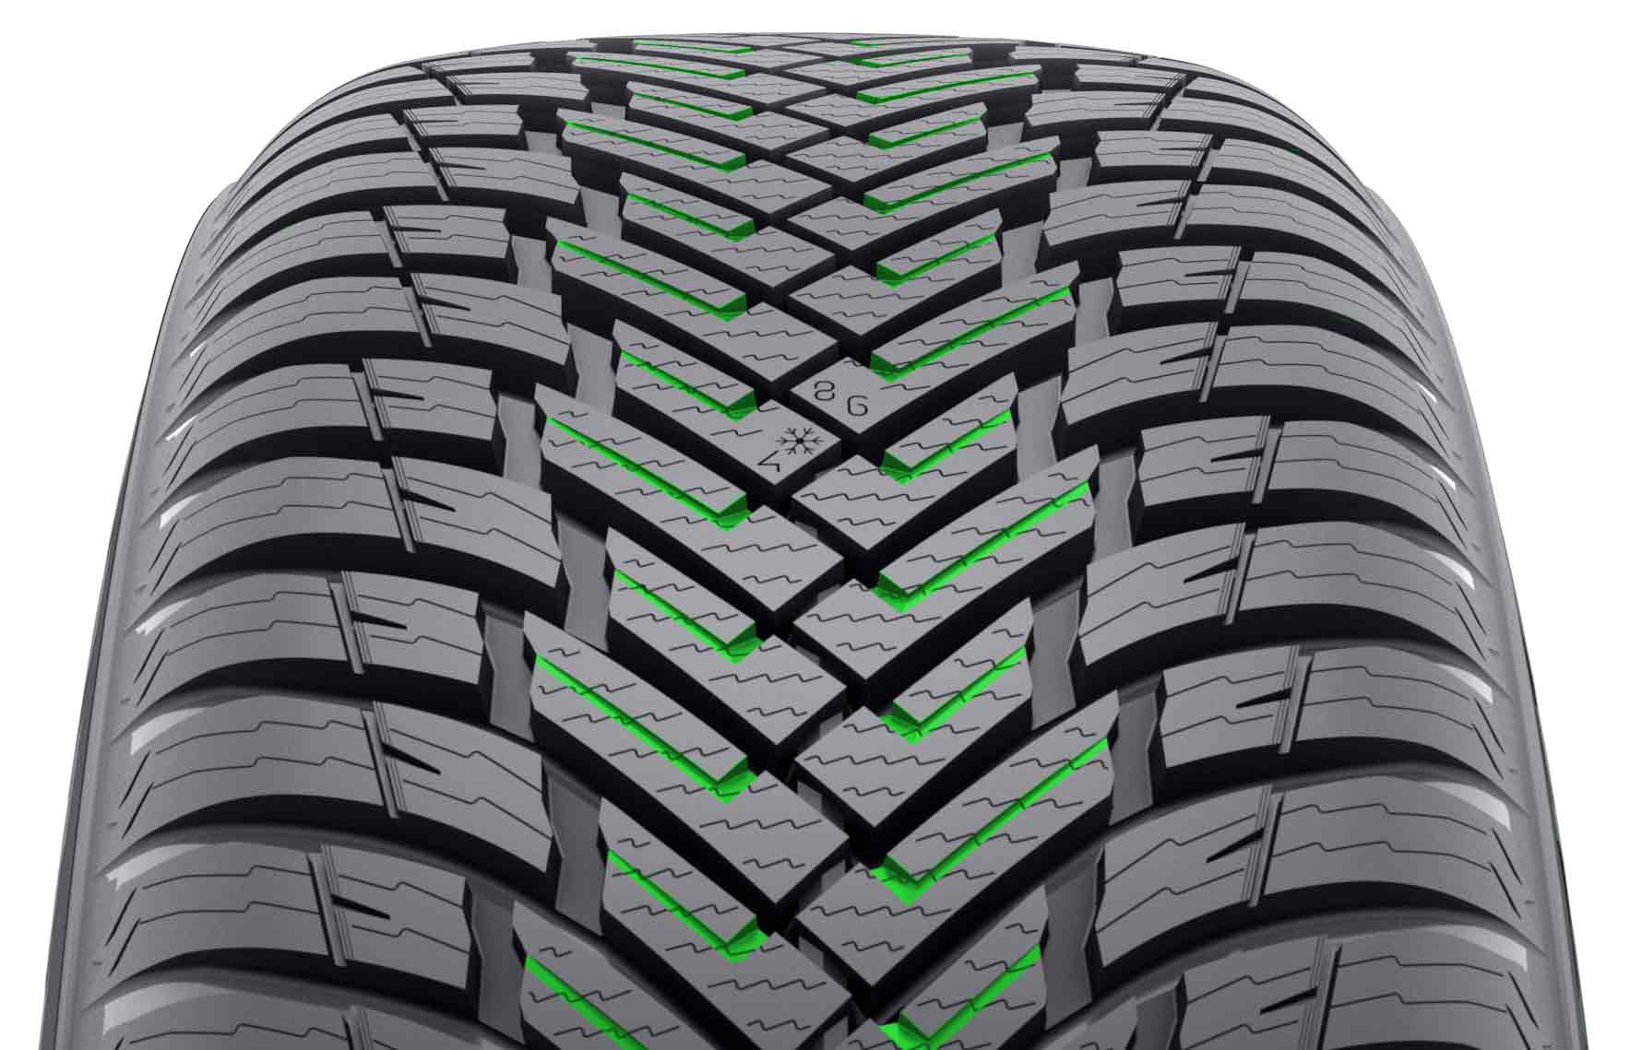Chaque millimètre de l’agressive bande de roulement du pneu Nokian Weatherproof a un rôle spécifique. La géométrie de surface inclinée au centre, avec ses larges pavés de gomme, a été optimisée avec soin pour assurer une excellente adhérence sur routes enneigées et mouillées. Les pavés de gomme en V adhèrent parfaitement à la route enneigée. Les nombreuses lamelles et le nivellement des pavés de gomme augmentent les bords d’adhérence pour une performance accrue. Les inclinaisons en biseau entre les pavés centraux et les pavés d’épaulement renforcent l’impression de conduite précise et l’excellente adhérence hivernale confirmée par les nombreux tests.  
  
Les profonds canaux ouverts sur les pavés centraux (**Centre Block Channeling**) augmentent l’adhérence dans les conditions hivernales extrêmes. Mais ils sont aussi extrêmement efficaces sur routes mouillées. Ils évacuent efficacement la boue et l’eau entre le pneu et la route, pour empêcher tout « slushplaning » ou aquaplaning. Ces excellentes caractéristiques anti-aquaplaning sont complétées par les élégantes rainures polies qui accélèrent l’évacuation de l’eau et de la boue.  
  
**Stabilité de conduite, adhérence et durabilité à toute température**  
  
Les tests montrent que le Nokian Weatherproof assure une conduite souple et précise même sur l’asphalte brûlé par le soleil. L’épaulement rigide garantit une conduite stable même à grande vitesse ainsi qu’un arrêt facile et rapide même sur routes détrempées.   
  
Les variations de températures extrêmes, allant de dizaines de degrés en dessous de zéro à des vagues de canicule, ont représenté le plus grand défi en termes de développement des matériaux. Le matériau de la bande de roulement du Nokian Weatherproof est parfaitement adapté aux variations climatiques. Il remplit sa mission à la perfection même en cas de variations extrêmes de températures et peut résister aux fortes usures même en cas de canicule. L’adhérence hivernale est excellente à des températures autour de zéro. Le mélange de silice de la nouvelle génération permet également une bonne adhérence sur routes mouillées et une faible résistance au roulement, ce qui réduit la consommation de carburant.   
  
**Le nouveau Nokian Weatherproof SUV – Une stabilité sur mesure pour les SUV**   
  
Plusieurs innovations efficaces concernent la bande de roulement du solide modèle SUV. Une **zone rigide** spéciale a été conçue dans l’épaulement entre les pavés de gomme pour renforcer l’épaulement du pneu. Cette zone améliore la précision et la souplesse, en particulier sur routes sèches. Le nouveau Nokian Weatherproof SUV peut soutenir et contrôler les charges élevées par roue de manière sûre et fiable sur routes verglacées, enneigées et sèches, voire même dans la neige fondue qui peut s’avérer si traître. Le mélange de la bande de roulement est encore plus rigide que sur le modèle pour voiture de tourisme, d’où une sensation de conduite encore plus précise.  
  
Les solutions structurelles sélectionnées et testées avec soin font du Nokian Weatherproof un pneu équilibré. L’enveloppe étroite des bandes de nylon au niveau de l’épaulement solidifie la structure métallique et réduit les mouvements des pavés de la bande de roulement. On le ressent dans la conduite précise dans les virages à grande vitesse ou lors les changements de voie.   
  
**Indicateur d’usure – Des informations précises sur l’état du pneu**  
  
Les indicateurs d’emplacement et de pression situés sur la zone d’information sur le flanc du Nokian Weatherproof améliorent la sécurité hivernale et le confort du conducteur. La zone d’informations permet d’indiquer la pression de gonflage et l’emplacement de montage corrects lors du changement de pneu. En outre, la sécurité est renforcée par une nouvelle section qui permet d’indiquer le couple de serrage des boulons des jantes.   
  
Comme auparavant, la bande de roulement est dotée de l’indicateur d’usure (DSI) breveté par Nokian Tyres. Les chiffres sur la partie centrale du pneu indiquent la profondeur restante de la rainure principale sur la bande de roulement. Le symbole du flocon de l’indicateur de sécurité hivernale (WSI) reste visible jusqu’à une profondeur de rainure de quatre millimètres. Une fois que le flocon a disparu, le conducteur doit s’équiper de nouveaux pneus hiver afin de garantir sa sécurité.

**Nokian Weatherproof – Au-delà des quatre saisons**

* Qualité supérieure sur la neige, excellente adhérence même sur routes mouillées
* Haute performance durable tout au long de l’année
* Comportement de conduite extrêmement stable et confortable

**Principales innovations :**  
  
**Section centrale sur mesure.** Excellente adhérence hivernale.La géométrie de surface inclinée au centre a été optimisée avec soin pour assurer une excellente adhérence sur routes enneigées et mouillées. Les pavés de gomme en V adhèrent parfaitement à la route enneigée. Les nombreuses lamelles et le nivellement des pavés de gomme augmentent les bords d’adhérence pour une performance accrue. Les inclinaisons en biseau entre les pavés centraux et les pavés d’épaulement renforcent l’impression de conduite précise et l’excellente adhérence hivernale.  
  
**Canaux sur pavés centraux.** Adhérence extrême, prévention efficace contre le slushplaning (sur neige fondue).Les profonds canaux ouverts sur les pavés centraux (Centre Block Channeling) augmentent l’adhérence dans les conditions hivernales extrêmes. Les canaux évacuent efficacement la boue et l’eau entre le pneu et la route, pour empêcher tout « slushplaning » et aquaplaning.  
  
**Mélange de gomme Nokian Weatherproof.** Une sécurité et une durabilité sur mesure.Le mélange de la bande de roulement est conçu pour toutes les conditions. Il remplit sa mission à la perfection même en cas de variations extrêmes de températures et peut résister aux fortes usures même en cas de canicule. L’adhérence hivernale est excellente à des températures autour de zéro. Le mélange de silice de la nouvelle génération permet également une bonne adhérence sur routes mouillées et une faible résistance au roulement, ce qui réduit la consommation de carburant.   
  
**Zone rigide.** Une conduite équilibrée et stable.Une **zone rigide** spéciale a été conçue dans l’épaulement du Nokian Weatherproof SUV pour renforcer l’épaulement du pneu. Cette zone améliore la précision et la souplesse, en particulier sur routes sèches.  
  
**Rainures polies.** Sécurité maximale sur routes mouillées et neiges fondues. Les rainures polies facilitent l’évacuation de la neige et de la neige fondue.

**Nokian All-Weather – Des pneus hiver utilisables toute l’année**

Les pneus Nokian All-Weather comme le Nokian Weatherproof allient la sécurité d’un pneu spécial hiver à la stabilité et à la maniabilité d’un pneu été. Ils offrent une longue durée de vie et s’utilisent tout au long de l’année.  
  
**Routes enneigées, mouillées et boueuses**

Contrairement aux pneus toutes saisons, le Nokian Weatherproof est doté du symbole du flocon (3PMSF), qui garantit que le pneu répond à toutes les exigences d'un pneu hiver. En fait, le Nokian Weatherproof est conçu comme un pneu hiver ultra-performant utilisable tout au long de l’année. Il reste flexible à basse température pour assurer une excellente adhérence sur routes enneigées et un freinage précis sur la glace grâce à son mélange de gomme naturel à base de silice et d’huile de navette. Le Nokian Weatherproof évite aussi efficacement l’aquaplaning et s’arrête instantanément sur routes mouillées.  
  
 **Routes sèches**

Le Nokian Weatherproof offre une excellente maniabilité sur l’asphalte sec aussi bien que sous les averses printanières ou les blizzards hivernaux. Il garantit une stabilité et une adhérence extrêmes, même à grande vitesse sur routes sèches.

**365 jours par an**

Quelle que soit la température ou même votre mode de conduite, vous apprécierez la réactivité du Nokian Weatherproof. Ce pneu toutes saisons offre une sécurité maximale tout en vous faisant faire des économies.

Vous aimerez aussi la longue durée de vie de la bande de roulement obtenue grâce à son mélange à base d’huiles naturelles résistant à l’usure. Avec une telle durée de vie, vous pourrez faire des kilomètres en toutes saisons. En plus, vous ferez des économies de carburant et émettrez moins de CO2 grâce au roulement souple du Nokian Weatherproof.

[**www.nokiantyres.fr**](http://www.nokiantyres.fr)

**Service d’entretien automobile et de vente de pneus Vianor de Nokian Tyres :**

[**http://vianor.fr**](http://vianor.fr)

Rédaction: Falk Köhler

**Photos des produits :**

[**www.nokiantyres.com/NokianWeatherproof**](http://www.nokiantyres.com/NokianWeatherproof)

**Informations complémentaires**

**Nokian Tyres – Le premier pneu hiver au monde avec une efficacité énergétique de classe A**[**http ://youtu.be/Wo4omb0Eil4**](http://youtu.be/Wo4omb0Eil4)

**Nokian Tyres présente les premiers pneus hiver non cloutés à clous au monde:**

[**http://www.nokiantyres.fr/entreprise/communique/nokian-tyres-presente-les-premiers-pneus-hiver-non-cloutes-a-clous-au-monde/**](http://www.nokiantyres.fr/entreprise/communique/nokian-tyres-presente-les-premiers-pneus-hiver-non-cloutes-a-clous-au-monde/)

**Saison d’hiver 2014 : Les pneus hiver Nokian remportent plus de 40 tests**[**www.nokiantyres.com/innovation/test-success/**](http://www.nokiantyres.com/innovation/test-success/)

**En tête des tests de pneus hiver : Centre de tests d’Ivalo – l’enfer de glace**

[**http://youtu.be/E0knh1goL9Y**](http://youtu.be/E0knh1goL9Y)

**Nouveau record mondial battu à 335,713 km/h par les nouveaux Nokian Hakkapeliitta 8, les pneus les plus rapides sur glace !:**

[**http://www.nokiantyres.fr/entreprise/communique/nouveau-record-mondial-battu-a-335-713-km-h-par-les-nouveaux-nokian-hakkapeliitta-8-les-pneus-les/**](http://www.nokiantyres.fr/entreprise/communique/nouveau-record-mondial-battu-a-335-713-km-h-par-les-nouveaux-nokian-hakkapeliitta-8-les-pneus-les/)

**80 ans des pneus hiver Nokian**

[**http://www.nokiantyres.fr/entreprise/a-propos-de-nous/historique/80-ans-des-pneus-hiver-nokian/**](http://www.nokiantyres.fr/entreprise/a-propos-de-nous/historique/80-ans-des-pneus-hiver-nokian/)

**L’évolution du pneu hiver - comparaison du premier pneu hiver au monde au pneu hiver non-clouté de dernière génération**

[**http://www.nokiantyres.fr/entreprise/a-propos-de-nous/historique/l-evolution-du-pneu-hiver/**](http://www.nokiantyres.fr/entreprise/a-propos-de-nous/historique/l-evolution-du-pneu-hiver/)

**Nokian Tyres, grand spécialiste mondial des pneus hiver, vainqueur de nombreux tests, inventeur du pneu hiver, détenteur de records mondiaux et constructeur à la pointe de l’innovation**

Grand spécialiste mondial des pneus hiver, vainqueur de nombreux tests et inventeur du pneu hiver, Nokian Tyres vend les pneus les plus sûrs pour les conditions nordiques. Voilà 80 ans déjà que les pneus finlandais Nokian, véritables concentrés d’innovation, donnent la preuve de leur qualité sur chaussée enneigée, verglacée, dans les climats rudes et dans des situations de conduite difficiles. Un nouveau record du monde inscrit dans le Guinness a été établi par des pneus hiver Nokian de série avec 335,713 km/h en vitesse de pointe sur le verglas en voiture, faisant d’eux les plus rapides. Toujours à la pointe de l’innovation, Nokian Tyres a été le premier fabricant de pneus au monde à présenter un pneu hiver apparemment non clouté, mais équipé de clous qui se déploient sur simple pression d’un bouton pour améliorer l’adhérence du pneu.

De plus, le fabricant haut de gamme Nokian fabrique des pneus spécialement conçus pour le climat français et la vitesse élevée sur les autoroutes françaises. Les pneus Nokian offrent une grande sécurité, ils permettent de faire des économies de carburant et ils sont écologiques. En Scandinavie et en Russie, l’entreprise est le numéro 1 en matière de notoriété et d’appréciation de la marque et elle jouit d’une excellente réputation.

**Vainqueurs de test, les pneus hiver Nokian WR ont remporté bien d’autres distinctions**

Les pneus hiver Nokian WR, optimisés pour répondre aux exigences françaises, ont remporté plusieurs tests et obtenu de nombreuses autres distinctions. Le Nokian WR D3 est déclaré vainqueur du test de pneus hiver 2014 réalisé par la revue *Auto Bild*, qui lui décerne la meilleure note « exemplaire ». Grâce à sa très bonne tenue de route et à ses courtes distances de freinage, il a obtenu une très bonne note, 2+, sur chaussée enneigée. Les pneus hiver Nokian ont également remporté les tests 2014 de l’Auto Club Europa (ACE), de la GTÜ, de l’ARBÖ et des revues automobiles allemandes *Auto Bild allrad* et *OFF ROAD*. Les pneus finlandais ont également obtenu les meilleures notes « exemplaire » et « vivement recommandé » à l’issue de ces tests.

Les pneus Nokian ont remporté plus de 40 tests de pneus hiver réalisés cet hiver par les revues automobiles allemandes et européennes, confirmant ainsi la bonne image de la marque haut de gamme scandinave.

**Les pneus Nokian sont « bien » lors du test de pneus été 2014 de l’ADAC et pour l’organisme *Stiftung Warentest* ainsi que vainqueurs chez *OFF ROAD***

Les pneus été de Nokian sont plusieurs fois vainqueurs de tests, ils offrent une grande sécurité et permettent de réduire la consommation de carburant. Le pneu été Nokian Line obtient la meilleure note « bien » lors du test des pneus été 2014 de l’automobile club allemand ADAC ainsi que de la part de l’organisme allemand de défense des consommateurs *Stiftung Warentest* et se classe en haut de tableau avec la mention « vivement recommandé ». Le pneu Nokian réalise ainsi un double succès dans les deux tailles de pneu les plus vendues et testées pour les voitures de classe compacte et moyenne et pour les petites voitures.

Le Nokian Z SUV sort vainqueur du grand test de pneus été SUV 2014 du magazine allemand *OFF ROAD* avec la meilleur note « VIVEMENT RECOMMANDÉ » et également chez *SUV MAGAZIN*.

Dans 121 rapports de test de l’automne 2011 au printemps 2014, les pneus Nokian ont occupé 70 fois l’une des toutes premières places du classement et ont obtenu 51 fois la mention « bien », ou « recommandé », et ce uniquement en Europe centrale.

**Plus de sécurité grâce aux innovations : témoin d’usure spécial hiver avec flocon de neige et témoin d’usure avec avertissement contre l’aquaplaning**

Un témoin d’usure spécial hiver avec flocon de neige, apposé sur le pneu hiver Nokian, permet de lire sa profondeur de structure en millimètres sous forme de chiffres de 8 à 4. Le flocon de neige est visible jusqu’à 4 millimètres de profondeur de structure. Lorsqu’il disparaît, il est conseillé de changer les pneus hiver. Sur les pneus été et hiver, les rainures doivent avoir au moins 4 millimètres de profondeur afin d’offrir une adhérence suffisante sur la neige et d’éviter l’aquaplaning dû à la neige fondue et l’aquaplaning normal.

Le témoin d’usure de Nokian sur les pneus été indique à l’automobiliste la profondeur de structure sous forme de chiffres allant de 8 à 3. Y est également intégré un témoin symbolisé par une goutte d’eau qui avertit du danger d’aquaplaning. Il disparaît lorsqu’il ne reste plus que quatre millimètres de profondeur résiduelle, indiquant ainsi un risque plus élevé. Aucun autre fabricant de pneus ne propose cette nouveauté.

**En 2014, Nokian Tyres a réalisé un chiffre d’affaires de 1 389 millions d’euros**

Employant plus de 4 000 personnes, Nokian Tyres a réalisé, en 2014, un chiffre d’affaires de 1 389 millions d’euros. Nokian Tyres agit en Europe centrale à l’aide de sociétés de distribution propres au Groupe dans dix pays. La chaîne d’entretien automobile et de vente de pneus Vianor, qui compte plus de 1 200 points de vente et de service dans 27 pays, appartient également à Nokian.

[**www.nokiantyres.fr**](http://www.nokiantyres.fr/)

**Service d’entretien automobile et de vente de pneus Vianor de Nokian Tyres :**

[**http://vianor.fr**](http://vianor.fr/)

**Contact presse :**

Dr. Falk Köhler PR

Dr. Falk Köhler

Tél. +49 (0) 40 54 73 12 12

Fax +49 (0) 40 54 73 12 22

E-mail [Dr.Falk.Koehler@Dr-Falk-Koehler.de](mailto:Dr.Falk.Koehler@Dr-Falk-Koehler.de)

[www.Dr-Falk-Koehler.de](http://www.Dr-Falk-Koehler.de)

Ödenweg 59

22397 Hambourg

Allemagne

**Informations complémentaires :**

[**www.twitter.com/NokianTyresCom**](http://www.twitter.com/NokianTyresCom)

[**www.youtube.com/NokianTyresCom**](http://www.youtube.com/NokianTyresCom)

[**www.facebook.com/nokiantyres**](http://www.facebook.com/nokiantyres)

[**www.linkedin.com/company/nokian-tyres-plc**](http://www.linkedin.com/company/nokian-tyres-plc)

**Blog des automobilistes :**

[**http://hakkapedia.us/blog/en**](http://hakkapedia.us/blog/en)

**Blog des experts Nokian Tyres :**

[**http://nordictyreblog.com/**](http://nordictyreblog.com/)

**Nokian Tyres France**

Sales Manager France Michel Poirier, tél. +33 659 758 169

E-mail michel.poirier@nokiantyres.com

[**www.nokiantyres.fr**](http://www.nokiantyres.fr)

**Nokian Tyres Europe**

**Nokian Tyres s.r.o**

Business Director Central Europe Dieter Köppner, tél. +420 222 507 761

E-mail [dieter.koppner@nokiantyres.com](mailto:dieter.koppner@nokiantyres.com)

Technical Customer Service Manager CE Sven Dittmann (ingénieur diplômé), tél. +49 8143 / 444 850

E-mail [sven.dittmann@nokiantyres.com](mailto:sven.dittmann@nokiantyres.com)

Marketing Manager Lukáš Líbal, tél. +420 222 507 759

E-Mail [lukas.libal@nokiantyres.com](mailto:lukas.libal@nokiantyres.com)

[**www.nokiantyres.fr**](http://www.nokiantyres.fr)

**Siège social de Nokian Tyres en Finlande**

**Nokian Tyres plc**

Pirkkalaistie 7

P.O.Box 20

37101 Nokia

Finlande

Development Manager Juha Pirhonen, Tel. +358 10 401 7708

E-Mail [juha.pirhonen@nokiantyres.com](mailto:juha.pirhonen@nokiantyres.com)

Technical Customer Service Manager Matti Morri, Tel. +358 10 401 7621

E-Mail [matti.morri@nokiantyres.com](mailto:matti.morri@nokiantyres.com)

Product Manager Central Europe Stéphane Clepkens, Tel. +358 50 462 7536

E-Mail [stephane.clepkens@nokiantyres.com](mailto:stephane.clepkens@nokiantyres.com)

[**www.nokiantyres.fr**](http://www.nokiantyres.fr)